TUTORIALES QGIS Y PÁGINAS RECOMENDADAS
20170529

TUTORIALES
Página principal de qgis.org:
https://www.qgis.org/es/site/forusers/download.html
Ir a Documentación y allí podéis descargar:
- Manual de usuario
- Tutoriales
- Introducción fácil
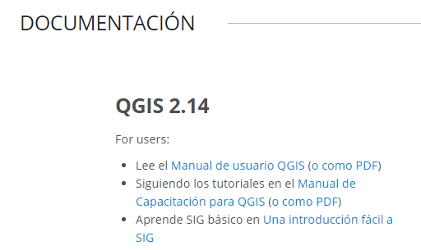

PÁGINAS RECOMENDADAS
Mapping Gis es una empresa de formación en sistemas SIG muy activa. Forma parte del patrocinio internacional de QGIS:
https://mappinggis.com/
Tiene dedicadas muchas páginas a utilidades y trucos interesantes de QGIS. Ejemplo:
https://mappinggis.com/2013/01/10-plugins-imprescindibles-para-qgis/
En general, basta escribir en el navegador una consulta sobre qgis (ejemplo: "crear capa de puntos en qgis" y aparecen en los primeros lugares dos nombres de empresas que se repetirán: geoinnova y mappinggis). También aparecen videos de youtube cuyo orden de aparición suele guardar relación con su utilidad general.
Para curiosos que busquen problemas complejos hay un blog de referencia:
https://gis.stackexchange.com/questions
Donde aparecen 17163 cuestiones relativas a QGIS, etc. Hasta hace poco, el marcador de cuestiones sobre el SIG de referencia: ArcGis, era muy superior; pero ya está desbordando QGIS a ArcGis como SIG de escritorio (no como SIG de referencia para profesionales y empresas, donde ArcGis es mucho más robusto, seguro y fiable).
Está en inglés, pero para los que no sabemos, con el traductor de Google siempre en la pestaña de al lado, se acaba entendiendo.
